巨大地震対策としての制振ダンパー用耐疲労鋼の開発
国立研究開発法人物質・材料研究機構 吉中奎貴

1.はじめに
今後30年以内での発生が高い確率で予測される南海トラフ巨大地震や首都直下地震をはじめ、大規模地震とそれに伴う長周期地震動への強い懸念から高層建築物の制振化が推し進められている。制振装置の中でも鋼材ダンパーは低コストであり、また高い剛性を付与できるという点で優位性を有する。鋼材ダンパーは心材として用いる鋼材の繰返し弾塑性変形により振動エネルギーを吸収する。そのため、低サイクル疲労(あるいは塑性疲労)の発生を避けることはできず、特に長周期地震動による大振幅・多数回の繰返し変形に対しては、従来鋼材では十分な余裕度を確保することが困難であった。
そこで筆者らは疲労耐久性に優れた新鋼材の設計に取り組み、従来鋼材の10倍の疲労寿命を有するFe-15Mn-10Cr-8Ni-4Siを開発した¹⁾⁻³⁾。同鋼材からなる耐疲労鋼材ダンパーは既に複数の大型建築物に実装されている^{4), 5)}。さらに、同鋼材の凝固割れ感受性が高いという懸念点を克服したFe-15Mn-11Cr-7.5Ni-4Siも新たに開発し実用化に向けた取組みを進めている⁶⁾。本稿では、これらの開発鋼材の材料設計指針や特性発現メカニズムをいくつかの実験結果の概略とともに紹介する。なお、実験方法やパラメータの算出方法の詳細については記述を避け、研究開発成果のエッセンスを示すにとどめた。適宜、参考文献として関連する論文を示してあるため、詳細についてはそれらをご参照いただきたい。

2.可逆γ↔ε変態による疲労耐久性改善
図1は縦軸に全ひずみ振幅、横軸に疲労寿命をとったε-N曲線である。丸印は後述するNIMS開発鋼材の結果で、それ以外の結果はNIMS疲労データシート⁷⁾に示される市中鋼材の結果である。市中鋼材の引張強度は212-1267 MPa、破断伸びは16-68%の範囲でそれぞれ大きく異なるが、それにもかかわらず、これらの疲労寿命は狭いバンド内に分布している。すなわち、同図は(全ひずみ振幅で整理した)塑性疲労寿命は強度や延性による影響をほとんど受けないことを示している。このような指摘は文献中⁸⁾にも見られる。

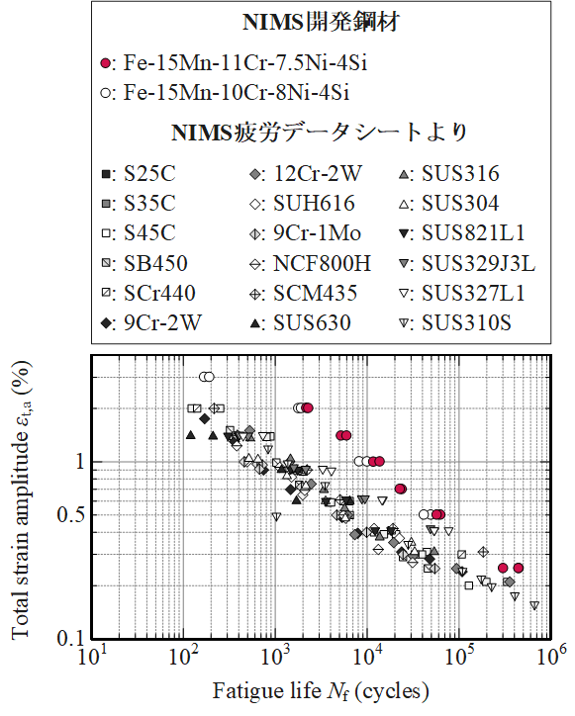
図1 ε-N曲線⁷⁾

一方、「金属疲労の本質は塑性変形である」という考え⁹⁾に基づけば、塑性変形メカニズムを制御することにより疲労耐久性を改善することは可能であると考えられる。また、疲労特性をすべり非可逆性(slip irreversibility)と関連付けて評価する試み¹⁰⁾⁻¹²⁾もあり、例えば疲労寿命はすべり非可逆性に正の依存性を有すると提案されている¹²⁾。裏を返せば、転位運動の可逆性を高めることで疲労寿命の改善は可能であると考えられる。
オーステナイト鋼は合金成分や変形温度によって多彩な塑性変形メカニズムを生じる。例えばTRIP/TWIP鋼は前者はマルテンサイト変態、後者は変形双晶を塑性変形メカニズムとして活用し、優れた強度-延性バランスを実現した鋼材である¹³⁾。TRIP/TWIP鋼の開発主眼の大半は引張特性にあるのに対し(ただし、疲労特性に関する報告も見られるためいくつかを参考文献として示す¹⁴⁾⁻¹⁸⁾)、筆者らは疲労変形に最適な塑性変形メカニズムを探索してきた。
その中で、J-PARCにおける中性子回折を用いたFe-Mn-Si-Al鋼の疲労変形中の相変態挙動の測定実験を実施した¹⁹⁾。この実験ではFe-30Mn-XSi-(6-X)Alなる公称組成を持つ鋼材系を用いた。同鋼材系の塑性変形ではFCCのγオーステナイトからHCPのεマルテンサイトへの変態(γ→εマルテンサイト変態)が主要な役割を有することから、γ→εマルテンサイト変態におけるGibbs自由エネルギー差ΔG^{γ→ε}により各鋼材を特徴づけている。ΔG^{γ→ε}は化学成分と温度から計算しているが、算出方法の詳細については文献³⁾において示している。図2が測定結果であり、負荷繰返し数の増加(図中下方から上方の向き)に伴う回折強度の変化を示している。本測定に使用したBL19「匠」では入社ビームに対し直交2方向に検出器が設置され、LDおよびTDの同時計測を可能としている。ここでは、例えば(10-10)εの回折強度にご注目いただきたい。図2(a)に示されるFe-30Mn-5Si-1Alは室温においてΔG^{γ→ε} = -128 J/molと低い値を有し、中性子回折測定の結果、疲労サイクルの増加に伴いεマルテンサイトが単調に増加した。すなわち、ΔG^{γ→ε}が十分に低い場合にはγ→εマルテンサイト変態が主要な疲労変形メカニズムとなる。一方、同図(b)に示されるFe-30Mn-4Si-2Alは室温においてΔG^{γ→ε} = -8.5 J/molと0付近の値を有するが、同鋼材では疲労サイクル中の引張と圧縮に対応してεマルテンサイトが生成と消滅を繰返す測定結果が得られた。この特異な可逆的挙動、すなわち「可逆γ↔ε変態」はΔG^{γ→ε} ≈ 0 J/molにおいてのみ見られる新たな疲労変形メカニズムである。

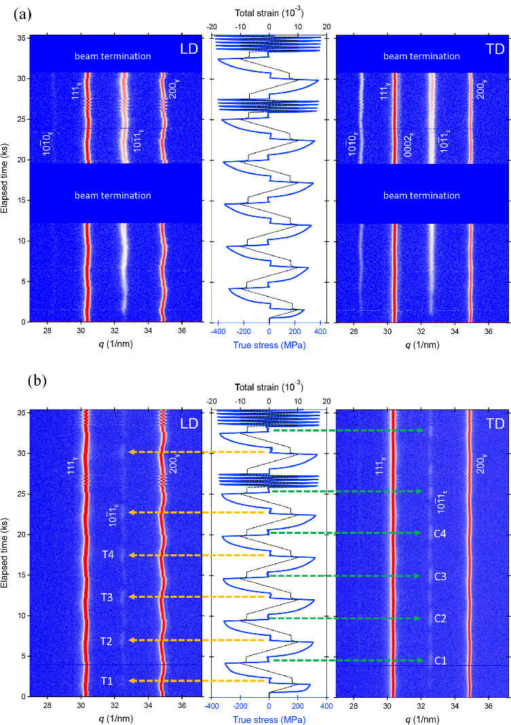
図2 J-PARCにおける中性子回折法による疲労変形中の相変態挙動：(a)Fe-30Mn-5Si-1Al(ΔG^{γ→ε} = -128 J/mol)、(b)Fe-30Mn-4Si-2Al（ΔG^{γ→ε} = -8.5 J/mol）¹⁹⁾

筆者らはΔG^{γ→ε}をパラメータとして塑性変形メカニズムと疲労寿命の関係の整理を試みた(図3) ³⁾。図中にはJ-PARCでの実験にも用いたFe-30Mn-XSi-(6-X)Al(X=0-6)(図中青色：TRIP/TWIP)に加えて、鉄系の形状記憶合金であるFe-28Mn-6Cr-5Si(図中緑色：SMA)とNIMSの開発鋼材であるFe-15Mn-10Cr-8Ni-4Si(図中赤色：FMS)の結果を掲載している。Fe-30Mn-Xsi-(6-X)Alについては成分によってΔG^{γ→ε}を変化させている一方、Fe-28Mn-6Cr-5SiとFe-15Mn-10Cr-8Ni-4Siでは試験温度を変化させてΔG^{γ→ε}を変化させている。同図において最も重要な結果は、可逆γ↔ε変態が生じるΔG^{γ→ε} ≈ 0 J/molの領域において特異的に極めて長い疲労寿命が得られることである。特に、Fe-15Mn-10Cr-8Ni-4Siは室温において可逆γ↔ε変態を生じるように設計された鋼材であり、図1に白丸で示す通り、一般鋼材のおよそ10倍の疲労寿命を実現している。Fe-15Mn-10Cr-8Ni-4Siの驚異的な疲労耐久性は鋼材ダンパー心材として長周期地震動に対しても十分な余裕度を確保できる性能であり、同鋼材からなる耐疲労鋼材ダンパーは南海トラフ巨大地震において特に甚大な被害が生じる恐れがある東海地方を中心に超高層ビルや大型展示場などにすでに導入されている^{4), 5)}。

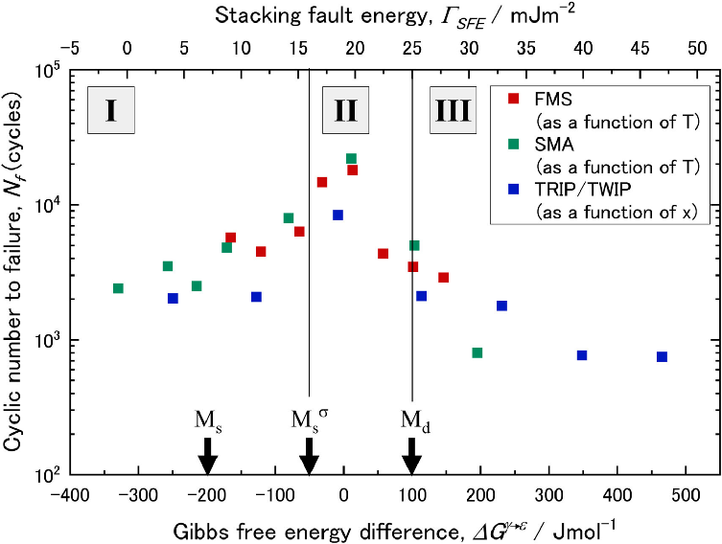
図3 γ→εマルテンサイト変態におけるGibbs自由エネルギー差と疲労寿命の関係³⁾

3.開発鋼材の溶接性改善
2.で説明した通り、ΔG^{γ→ε} ≈ 0 J/molを設計条件として可逆γ↔ε変態を生じさせることで高疲労耐久性のFe-15Mn-10Cr-8Ni-4Siが開発できた。一方、同鋼材は凝固割れ感受性が高く、溶接施工においては溶接構造体としての性能を確保するために施工条件への注意深い配慮を必要とした。図4にFe-Mn-Cr-Ni-Siの計算状態図を示す²⁰⁾。同図に示される通りFe-15Mn-10Cr-8Ni-4Si(図中X0)はL(液相)→L+γ→γなる凝固経路を辿るが、これはAモードと呼ばれ、凝固割れを生じやすい凝固形態として知られる。一方、同図に併せて示されるCrを微増させ、Niを微減したFe-15Mn-11Cr-7.5Ni-4Si(図中X05)ではL→L+δ→L+γ+δ→L+γ→γのFAモード凝固が生じることが推定されるが、Aモードに対しFAモードでは凝固割れ感受性が抑制される傾向がある。そこで、実際にFe-15Mn-11Cr-7.5Ni-4Siを試作し、その凝固特性と疲労特性の評価を行った。

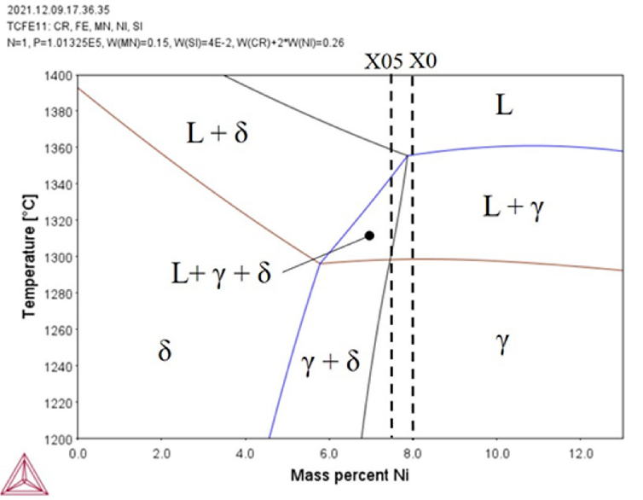
図4 計算状態図：X0はFe-15Mn-10Cr-8Ni-4Si、X05はFe-15Mn-11Cr-7.5Ni-4Si²⁰⁾

凝固特性の評価にあたってはSPring-8における放射光技術を用いた溶接凝固過程のその場測定を行った²¹⁾。同測定においては、透過X線によりデンドライト成長と凝固割れのイメージングを行うとともに、回折X線の同時測定により凝固過程中の相変化を測定した。測定はFe-15Mn-10Cr-8Ni-4SiとFe-15Mn-11Cr-7.5Ni-4Siの双方について実施したが、ここでは例としてFe-15Mn-11Cr-7.5Ni-4Siに関する(a)X線回折パターンと(b)透過X線像を図5に示している。実験の結果、Fe-15Mn-10Cr-8Ni-4SiはAモードで凝固し、凝固割れを生じてしまうのに対し、Fe-15Mn-11Cr-7.5Ni-4Siでは凝固モードがFAモードに変化し(図5(a))、凝固割れが解消された(図5(b))。すなわち、図4に示されるわずかな化学成分の調整によって凝固割れ感受性を抑制することに成功した。さらに、図1に赤丸で示す通り、Fe-15Mn-11Cr-7.5Ni-4SiはFe-15Mn-10Cr-8Ni-4Si（白丸）と同等の優れた疲労耐久性を有することも明らかになった。以上のことから、新開発したFe-15Mn-11Cr-7.5Ni-4Siは良好な溶接性と卓越した疲労耐久性を兼備する鋼材であると言える。現在までにFe-15Mn-11Cr-7.5Ni-4Siを工業的プロセスにて大規模製造するとともに、溶接組立による鋼材ダンパーの実作と実大疲労試験を実施し、極めて良好な性能を発揮することを確認するなど、実用化に向けた取り組みを推し進めている。

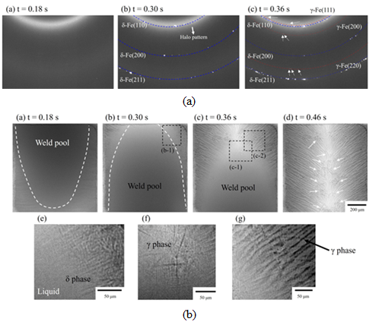
図5 Fe-15Mn-11Cr-7.5Ni-4Siに関するSPring-8における放射光技術を用いた溶接凝固過程のその場測定：(a)X線回折パターン、(b)透過X線像²¹⁾

4.おわりに
本稿では、典型的な実験結果を交えて疲労耐久性に優れた鋼材の開発成果とその材料設計指針について紹介した。ここでは、すでに実用化されたあるいは現在実用化に向けて取り組みを進めている鋼材を中心に取り上げたが、ここで紹介した以外にもモデル材の開発とその特性調査を行い、耐疲労材料設計指針の高度化を図っている^{22), 23)}。
開発鋼材の実用化はNIMS単独で得た成果ではなく、NIMS、竹中工務店、淡路マテリアの産学共同体制によるものである。また、本稿でも紹介したJ-PARCやSPring-8での実験にあたっては、両施設のスタッフの方々に大いにご助力いただいた。モデル材の製造はNIMS材料溶解創製ユニットにて行った。また、材料の解析はNIMS電子顕微鏡ユニットにて行った。ここに謝意を表する。

参考文献
(1) Nikulin et al., Int J Fatigue, 88 (2016) 132-141.
(2) Yoshinaka et al., Proc Struct Integr, 19 (2019) 214-223.
(3) Sawaguchi et al., Act Mater, 220 (2021) 117267.
(4) Sawaguchi et al., Mater Trans, 57 (2016) 283-293.
(5) Chiba et al., Mater Trans, 65 (2024) 1583-1587.
(6) Yoshinaka et al., Script Mater, 197 (2021) 113815.
(7) Furuya et al., Sci Tech Adv Mater, 20 (2019) 1055-1072.
(8) Hatanaka, JSME Int J Ser. 1, Solid Mech Strength Mater, 33 (1990) 13-25.
(9) 小林英男, 破壊力学, (2004).
(10) Shyam et al., Act Mater, 53 (2005) 835-844.
(11) Risbet and Feaugas, Eng Fract Mech, 75 (2008) 3511-3519.
(12) Mughrabi, Act Mater, 61 (2013) 1197-1203.
(13) Grässel et al., Int J Plast, 16 (2000) 1391-1409.
(14) Shao et al., Act Mater, 118 (2016) 196-212.
(15) Shao et al., Act Mater, 103 (2016) 781-795.
(16) Klein et al., Metals, 8 (2018) 832.
(17) Wang et al., J Struct Eng, 148 (2022) 04022170.
(18) Song et al., Int J Fatigue, 174 (2023) 107737.
(19) Sawaguchi et al., Act Mater, 242 (2023) 118494.
(20) Nagira et al., Script Mater, 216 (2022) 114743.
(21) Nagira et al., Mater Charact, 214 (2024) 114093.
(22) Yoshinaka et al., Int J Fatigue, 171 (2023) 107581.
(23) Yoshinaka et al., ISIJ Int, 64 (2024) 1197-1205.

